本资料仅供内部使用！

STM32F207基础版本使用说明

2013年 7月 20 日

修改记录

制定日期 | 生效日期 | 制定 / 修订 内容摘要 | 页数 | 版本 | 拟稿 | 审查 | 批准
2013.07.20 |  | 初稿 | 2 | 0.01 | 朱正晶
2013.08.02 |  | 添加更详细内容 | 14 | 0.02 | 朱正晶
2013.09.16 |  | 根据最新工程进行更新 | 16 | 0.03 | 朱正晶
2013.10.11 |  | 添加驱动层API参考一章 | 30 | 0.04 | 朱正晶
2013.12.06 |  | 添加HAL API参考一节 | 32 | 0.05 | 朱正晶

目 录
1 文档组成部分 1
2 工程模块结构 2
2.1 APP目录 3
2.2 USER目录 3
2.3 BSP目录 4
2.4 ST目录 5
2.5 µC/OS-II目录 6
2.6 Doc目录 6
3 系统服务 7
3.1 TRACE功能 7
3.2 SHELL功能 8
3.2.1 添加专有shell命令 9
3.2.2 命令执行 10
3.3 函数返回值及参数检查 11
3.4 文件系统 11
3.5 硬件抽象层 11
3.6 添加更多系统服务 11
4 APP应用程序编写 12
4.1 添加新任务 12
4.2 LED应用程序 13
4.3 Watchdog应用程序 13
5 系统参数配置 14
5.1 malloc堆配置 14
5.2 µC/OS-II系统配置 14
5.3 应用程序栈大小设置 15
5.4 时钟配置 15
6 系统版本号定义 16
7 MDK工程管理 17
7.1 宏定义 17
7.2 工程管理 18
8 错误管理系统 19
8.1 错误分类 19
8.1.1 系统逻辑错误 19
8.1.2 硬件错误 19
8.1.3 系统错误（不可恢复） 19
8.2 错误处理 19
9 源代码编写风格 20
9.1 使用source insight编辑器编辑源代码 20
9.1.1 使用等宽字体 20
9.1.2 TAB键设置 20
9.1.3 设置自动缩进 21
9.2 源代码编码例子 21
9.3 定义 21
10 硬件抽象层（HAL）API参考 22
10.1 USART串口 22
10.1.1 查询方式 22
10.1.2 DMA方式 24
10.2 SPI 26
10.2.1 初始化SPI 26
10.2.2 去初始化 26
10.2.3 发送一个字节 26
10.2.4 接收一个字节 26
10.3 SRAM 27
10.3.1 初始化 27
10.3.2 写操作（16位） 27
10.3.3 读操作（16位） 27
10.3.4 写操作（8位） 27
10.3.5 读操作（8位） 27
10.4 comX100 CANOpen主站模块 28
10.4.1 初始化comX100 task API 28
10.4.2 发送PDO API 28
10.5 CAN总线 29
10.5.1 初始化 29
10.5.2 发送数据 29
10.5.3 接收数据 29
10.6 RTC 30
10.6.1 初始化 30
10.6.2 清空4KB SRAM 30
10.6.3 写4KB BKSRAM（8位） 30
10.6.4 读4KB BKSRAM（8位） 30
10.6.5 写4KB BKSRAM（32位） 30
10.6.6 读4KB BKSRAM（32位） 30
10.6.7 写备份寄存器 31
10.6.8 读备份寄存器 31
10.6.9 设置RTC时间 31
10.6.10 读RTC时间 31
10.6.11 设置RTC日期 31
10.6.12 读RTC日期 32

文档组成部分
本文档对STM32F207基础版本作一个整体上的说明，包括：
- 模块的划分
- 系统服务
- µC/OS-II应用程序编写
- 系统相关参数配置说明
- 系统版本号定义
- MDK工程管理方法
- 错误管理模块
- 源代码风格
- 硬件抽象层（HAL）API使用说明

工程模块结构
工程整体框图如图2-1所示。分为三个层次，分别为应用层、中间件、硬件层MCU。
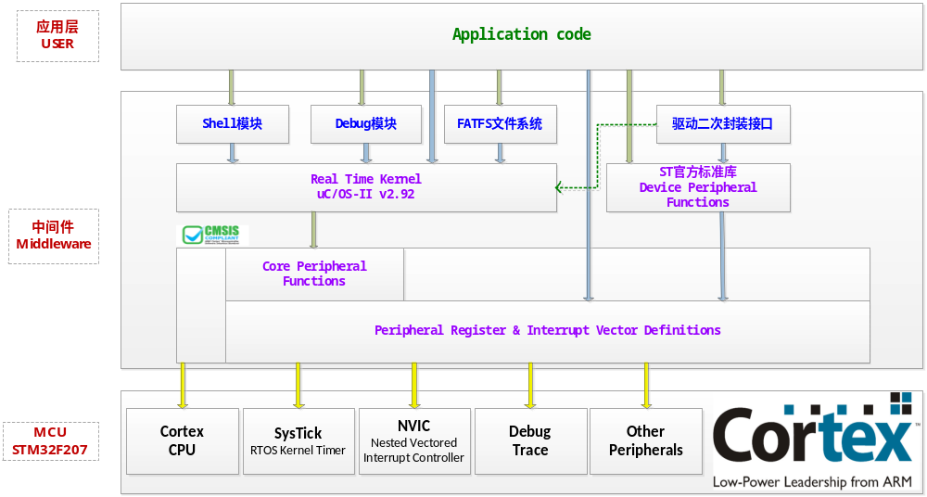
图2-1 系统整体示意框图
根据以上框图，当前整个工程模块结构如图2-2所示（以中控板ARM0板为例），分为：
①APP µC/OS-II应用程序；
②USER 裸机程序（不带操作系统的应用程序）；
③BSP 板级支持包；
④stdlib ST官网自带的库，包括标准库及USB库，后面根据工程
的需要可能会再增加；
⑤µC/OS-II µC/OS-II操作系统源代码；
⑥FATFS FAT文件系统
⑦Hilscher_Toolkit CANOpen主站Toolkit工具包
一些复杂的子模块会有相应的文档进行更详细的说明。比如FATFS文件系统，CANOpen驱动调试文档。
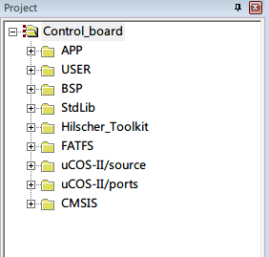
图 2-2 工程模块结构

APP目录
此目录下为µC/OS-II的应用程序，当前APP目录下有如下文件（图2-2）。随着开发的进行，文件会持续添加。此文件夹中应用程序文件都是以“app_”作为头部，代表application process。
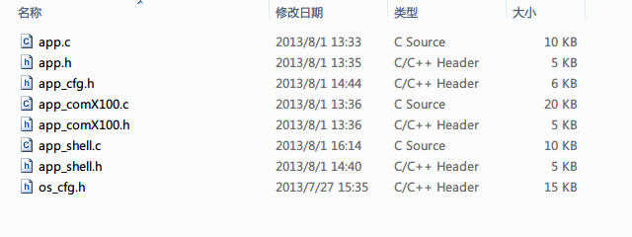
图2-2 APP目录下文件
app_cfg.h为系统配置文件，系统版本号、任务的优先级、任务栈大小都需要在这个文件中定义。
os_cfg.h为µC/OS-II的配置文件，一般不需要修改。
app.h和app.c为整个系统的起始点，每个任务需要在app.c中添加任务启动代码（函数void app_start_task(void *p_arg)中）。具体的操作方法可以参考现有的代码。
每个应用程序建议使用一个单独的模块，命名为：app_xxx.c和app_xxx.h。这样每个人都可以并行工作，并且可以减少添加的功能模块对其他人模块的干扰，并且有利于系统的维护和更新。

USER目录
该目录下包含的文件比较杂，主要是一些裸机下的程序。这些裸机程序也可以在µC/OS-II的应用程序中使用。
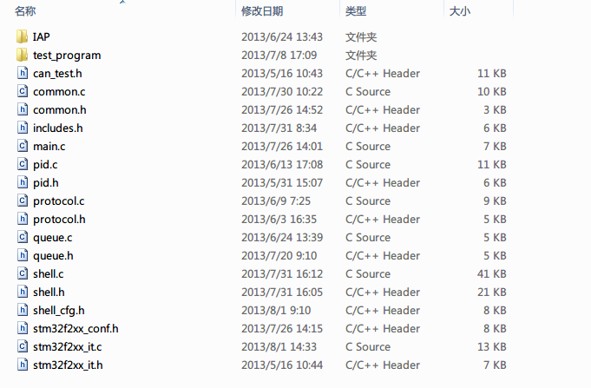
图2-3 USER目录下文件
IAP文件夹中存放为在线升级程序。详细实现参考文档：《STM32 µC/OS-II稳定性测试子模块IAP实现.pdf》。
common.h和common.c模块为一些常用的函数，字符串处理函数。大家有好的比较好用的函数可以添加到这个模块中。注意放到这个模块下的函数的依赖性。
main.c为main函数所在文件，系统完成底层初始化后会调用main函数，裸机程序可以直接写在main函数中。
文件 | 文件功能描述
pid.h  pid.c | PID算法模块
protocol.h  protocol.c | 电机驱动模块的上下位通信协议模块
queue.h  queue.c | 一个简单的队列实现
shell.h  shell.c  shell_cfg.h | 移植的一个shell应用程序，调试用

BSP目录
BSP目录下为STM32F207外设驱动二次封装模块以及一些外设模块的驱动（比如comX100 CANopen Master，SRAM，Nor Flash等等）。如图2-4所示（没有显示完全）。
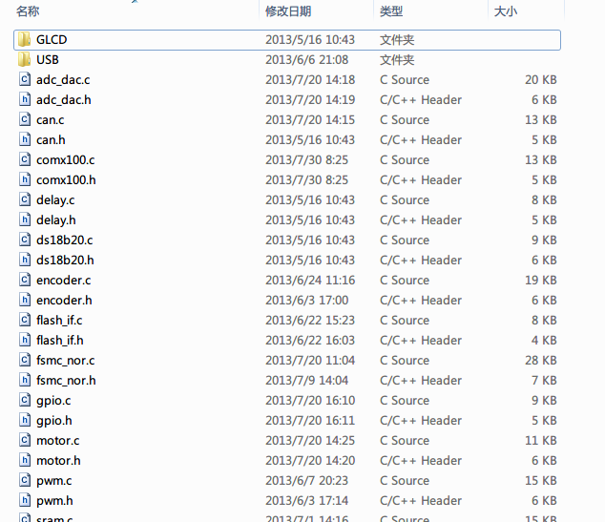
图2-4 BSP目录下文件

ST目录
此目录下的源文件都是从ST官网上下载的库，ST提供的库基本上都是开源的，具体的参考ST官方说明，这里不作介绍。
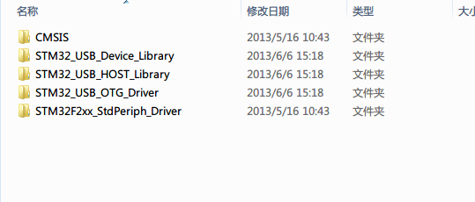
图2-5 ST目录结构

µC/OS-II目录
此目录下为µC/OS-II系统的源代码以及和STM32F207相关的移植代码。
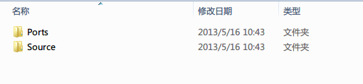
图2-6 µC/OS-II系统源代码及移植代码

Doc目录
此目录下包含在开发过程中形成的一些文档，版本信息及一些小工具。
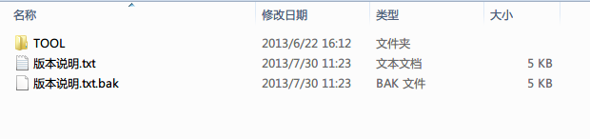
图2-7 Doc包含的文件

系统服务
µC/OS-II实时内核只包含任务调度及一些操作系统必须的功能（比如信号量、消息队列、块内存管理）。为了方便使用，我们在µC/OS-II的基础上添加了一些常见的系统服务，比如SHELL程序、TRACE功能、ASSERT功能、文件系统（FATFS）、硬件抽象层（HAL）等等。后面根据需要可能会添加TCP/IP模块，高级文件系统（支持NAND FLASH）等等。
下面对已经实现的系统服务进行说明。

TRACE功能
为了方便调试，本系统使用STM32F207的USART1（可以换成其他USART）作为调试串口，通过程序在运行过程中打印信息获取程序当前运行状态信息。有一点需要注意：打印信息是通过USART1的查询方式来工作的，也就是说程序如果打印信息就必须等待USART操作完成才能执行下面的程序。由于USART的速率远远没有CPU快，因此使用TRACE打印的效率会很低，平时在测试时显示一些log信息没有问题，但是程序完成准备发布时需要将无关的调试信息全部去掉。
目前使用了三个相关的宏另加一个DUMP_DATA宏：
宏定义 | 说明
APP_TRACE(…) | 在应用程序中调用的宏，加入Mutex防止数据打印混乱
TICK_TRACE(…) | 在调试信息最前面打印系统tick数，方便应用程序估算程序执行时间
TRACE(…) | 在中断服务程序中使用，没有Mutex保护，裸机程序也可使用
DUMP_DATA(…) | 通过调试串口打印出整块数据
三个宏都使用可变参数，使用时注意不要打印浮点型变量，这个BUG目前还没解决。可能和C库有关。任何使用C库的地方都不能打印浮点型变量，比如：sprintf,printf…

EXAMPLE 1:
APP_TRACE("* Firmware Version: [%s]\r\n", FIRMWARE_VERSION);
终端打印效果如图3-1：
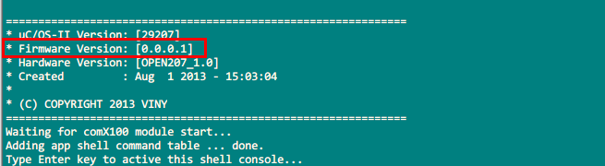
图3-1 APP_TRACE()使用
EXAMPLE 2:
TICK_TRACE("Device Type autodetection: [%s]\r\n", FIRMWARE);
终端打印效果如图3-2：
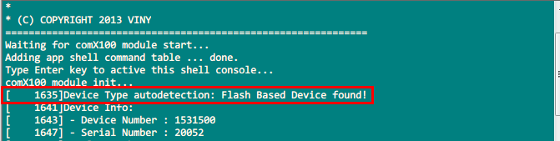
图3-2 TICK_TRACE()
使用这个宏会在打印的调试信息前加上当前系统tick数，方便查看程序执行时间，每个tick间隔为1毫秒。
EXAMPLE 3:
TRACE("RECV DATA: [%d]\r\n", ch);
由于APP_TRACE和TICK_TRACE加了互斥量来防止其他应用程序抢占正在打印的任务，不加保护可能会造成打印的信息错乱。但是我们知道在中断服务程序不能使用Mutex或者等待信号量。因此我们提供了TRACE宏，这个宏直接将数据送往串口打印，没有互斥量保护。
另外，如果项目中有用到串口，请选择其他串口号，比如UART2，UART3…
EXAMPLE 4:
DUMP_DATA(u8* p_data, u32 len);
函数DUMP_DATA能以十六进制打印数据，特别适合打印数据包。下图3-3为使用DUMP_DATA函数打印的例子（从第三行开始）。每行打印十六字节，右边是对应的可显示的ASCII码。
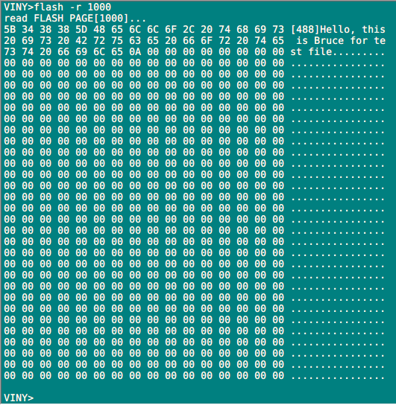
图3-3 DumpData打印示例

SHELL功能
使用过Linux系统的同学可能都知道shell（命令解析器），很强大的一个工具。我们移植了Micrium公司的shell代码实现了一个简单的shell。
效果如图3-4：
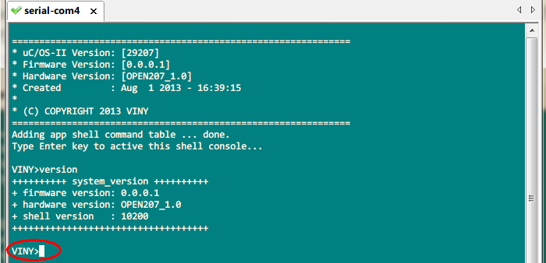
图3-4 SHELL程序执行效果
开机后按“Enter”键激活SHELL程序，然后会出现等待命令的输入，作为参考上面截图中已经输入一个version命令打印系统的版本信息。
SHELL程序其实也是一个任务，他一直在等待串口的数据，一旦有数据即根据当前数据和之前的数据进行处理。

添加专有shell命令
为什么要添加相应的命令？
如果不是处在调试模式下，程序执行时我们无法实时查看当前的值。我们可以对我们写的程序模块留一个后门，在这个后门程序中查看我们感兴趣的变量或者执行相应的功能。
添加方法如下：
在app_shell.c文件中的App_ShellAppCmdTbl[]数组中添加命令，命令格式为：
第一项：SHELL_HEADER+命令字符串。
第二项：然后加上对应这条命令的函数名函数根据自己的需要实现。本系统已经实现了三条命令，如图3-5所示：
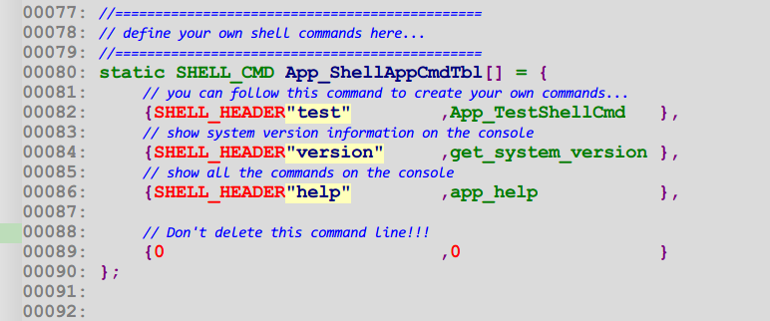
图3-5 添加命令数组
可以参数函数App_TestShellCmd来定义自己的shell命令，如图3-6所示：
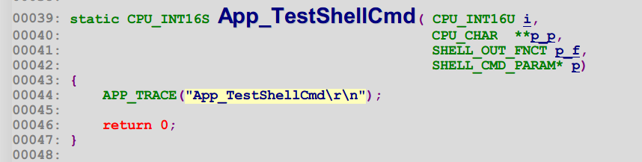
图3-6 函数实现

命令执行
按“ENTER”键出现提示符，在提示符后面输入命令字符，然后按“ENTER”键就会根据命令字符调用到指定的函数。输入list命令即可列出当前系统所支持的所有命令。
命令 | 说明 | 备注
app_test | 测试命令 | 命令前面加了app_，这是模块处理过程中需要的命令头。我们在输入命令时不需要加这个头部。
app_version | 查看系统版本信息 | 命令前面加了app_，这是模块处理过程中需要的命令头。我们在输入命令时不需要加这个头部。
app_list | 查看系统支持的命令 | 命令前面加了app_，这是模块处理过程中需要的命令头。我们在输入命令时不需要加这个头部。
app_top | 查看µC/OS-II系统状态信息 | 命令前面加了app_，这是模块处理过程中需要的命令头。我们在输入命令时不需要加这个头部。
app_restart | 重启系统 | 命令前面加了app_，这是模块处理过程中需要的命令头。我们在输入命令时不需要加这个头部。
app_flash | spi flash相关测试命令 | 命令前面加了app_，这是模块处理过程中需要的命令头。我们在输入命令时不需要加这个头部。
app_fatfs | FATFS文件系统相关命令 | 命令前面加了app_，这是模块处理过程中需要的命令头。我们在输入命令时不需要加这个头部。
。。。 | 。。。 | 命令前面加了app_，这是模块处理过程中需要的命令头。我们在输入命令时不需要加这个头部。
图3-7为list和version两命令执行的例子。
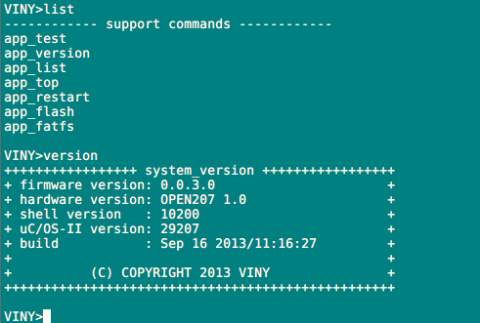
图3-7 命令执行结果

函数返回值及参数检查
为了方便检查函数返回值以及函数参数的合法性，我们在调试过程中可以使用宏assert_param(expr)，调试结束可以关闭以提高程序执行性能。
在文件中stm32f2xx_conf.h定义USE_FULL_ASSERT宏打开assert_param(expr)，此函数在main.c中实现。如果参数有错误，expr为false也就是0的话，会在终端打印图3-8所示的内容。45是出错行号，后面紧跟文件名，这样我们就能很容易定位出错位置，方便调试。最新版的assert_param加入了是哪个任务调用这个宏，更容易确定出错位置。
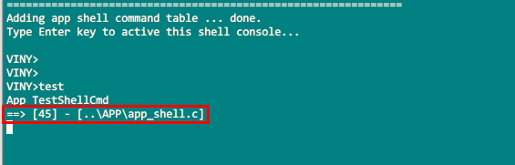
图3-8 assert_param(expr)调用

文件系统
文件系统我们采用了FATFS 0.9c，FATFS专门为小型嵌入式系统设计，开放源代码，代码尺寸小，支持多种存储媒介。详细的移植步骤参考《SPI FLASH及FATFS文件系统调试.pdf》。
FATFS提供的系统API说明在源代码目录下。

硬件抽象层
当前的硬件抽象层（HAL）只对ST提供的库作了二次封装，对调用者提供更简单的API。因此不能算是真正意义上的硬件抽象层。
实现一个真正意义上的硬件抽象层还有很多事情要做，如果我们真的需要可以考虑其他操作系统。比如：RT-Thread、uCLinux、eCos等等，这些系统的功能比µC/OS-II强大的多，但是消耗的资源也相对较多。

添加更多系统服务
大家在工作和学习过程中肯定会遇到一些好的代码或者想法，可以直接将这些好想法做成一个系统服务，提供给大家使用。

APP应用程序编写
先大概了解下本系统启动流程。开机后从内部FLASH取指运行（BOOT0设置为0），然后进行底层初始化（startup_stm32f2xx.s文件中），最后跳转到C文件main函数中（main.c）。在main函数中我们初始化µC/OS-II系统，启动一个任务app_start_task（app.c）。如图4-1：
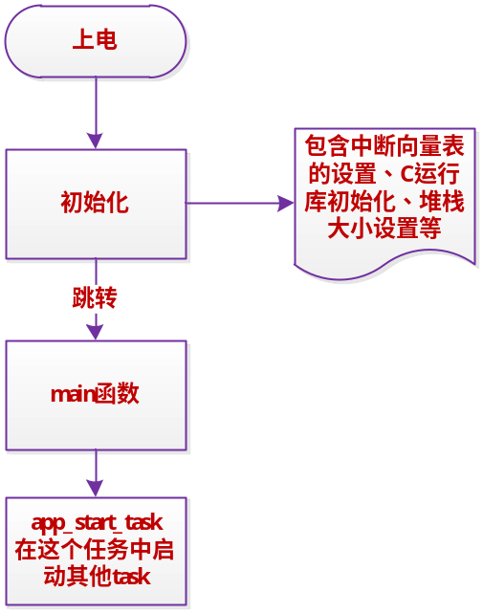
图4-1 系统启动说明

添加新任务
以shell task为例说明添加新任务的方法。图4-2为启动代码：
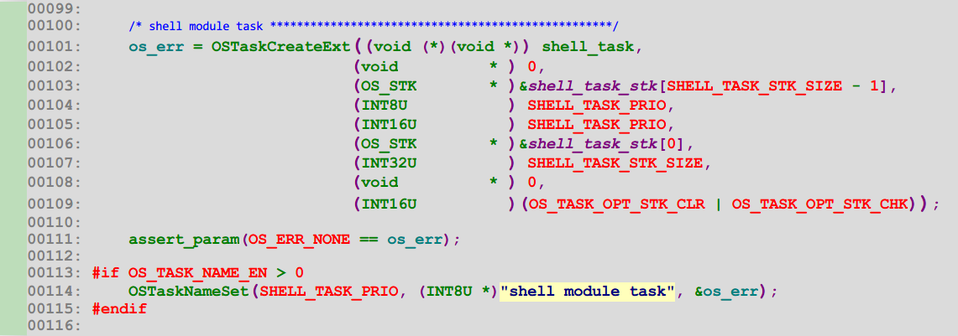
图4-2 任务启动代码
① 首先在app_cfg.h中定义任务task的优先级和任务栈大小。如图4-3：
注意：因为每个栈元素定义为unsigned int，定义128则栈大小为128*4=512字节。优先级不能有重复，要不然任务创建会失败。栈空间其实就是一个数组，本任务定义为：
static OS_STK shell_task_stk[SHELL_TASK_STK_SIZE]; ;放在文件app.c中
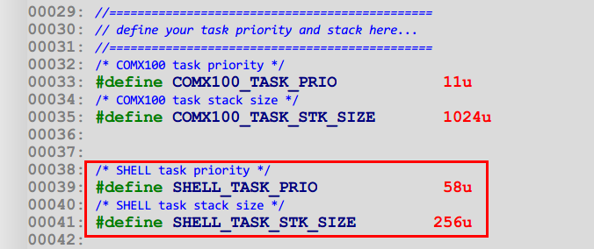
图4-3 任务优先级和栈大小定义
② shell_task的编写
定义：
void shell_task(void *p_arg)
{
while(1)
{
//任务代码…
//在下一次循环前必须调用OS相关API比如：任务delay，
//信号量pend等
}
}

注意：每个任务不能无限制循环，必须调用OS提供的相关API，具体可以参考第三讲视频《µC/OS-II应用》。FTP资料地址：
/卫宁医疗/部门/软件部/学习/M3学习资料专区/Cortex M3学习报告视频/第三讲/

LED应用程序
LED任务实现了一个简单LED亮灭功能，每隔50毫秒亮灭一次。优先级比watchdog任务优先级高一级。通过观察LED灯即可大致看出当前系统的负载的情况，后续可以更改指示灯的状态（比如更改亮灭频率）来指示系统的当前状态，方便调试和观察。

Watchdog应用程序
优先级为最低，超过3秒没有“喂狗”系统将重启，在重启后打印是因为Watchdog引起的重启。发生这样的情况一般是因为其他应用程序长时间占用CPU，使“喂狗”操作无法执行。注意，调试阶段最好关闭watchdong功能，防止干扰正常的调试功能。

系统参数配置
本系统基本参数已经配置好，本小节对这些参数的配置进行说明，方便大家了解整个系统以及今后可以根据需求进行修改。

malloc堆配置
在文件startup_stm32f2xx.s中可以设置堆（Heap）大小，将EQU后面的值改为所需要的大小就可以了。当前为0x00002000（8KB）。
注意：malloc为线程不安全函数，在操作系统下调用需要加保护。
; <h> Heap Configuration
; <o> Heap Size (in Bytes) <0x0-0xFFFFFFFF:8>
; </h>
Heap_Size EQU 0x00002000
AREA HEAP, NOINIT, READWRITE, ALIGN=3

µC/OS-II系统配置
µC/OS-II为高度可定制的RTOS，我们根据需要在os_cfg.h文件中进行配置。
当前需要关注的配置项为：
① 最低优先级，µC/OS-IIv2.92支持254个任务，因此最低优先级可以设置为254。目前设为64，如果后面应用程序数量大于64可以调整OS_LOWEST_PRIO的值。
/* Defines the lowest priority that can be assigned ... */
/* ... MUST NEVER be higher than 254! */
#define OS_LOWEST_PRIO 64u

② 几个默认任务的栈大小
µC/OS-II默认情况下启动了三个任务，分别为定时器任务，统计任务，空闲任务：
/* --------------------- TASK STACK SIZE ---------------------- */
#define OS_TASK_TMR_STK_SIZE 128u
#define OS_TASK_STAT_STK_SIZE 128u
#define OS_TASK_IDLE_STK_SIZE 128u

需要注意的是定时器任务的栈大小，如果后面使用到定时器函数，要注意栈大小不要超过128*4 = 512Bytes。
③ 系统tick，也就是每秒tick数，现在定义为1000, 1ms一次tick中断。
/* Set the number of ticks in one second */
#define OS_TICKS_PER_SEC 1000u

应用程序栈大小设置
见4.1节 添加新任务

时钟配置
待完成

系统版本号定义
版本号随着开发的进行需要进行升级以示区别。目前有两个主版本号，一个是固件版本号Firmware version，另一个是跟硬件相关的控制板版本号board version。
目前定义如下：
#define FIRMWARE_VERSION "0.0.4.0"

#if defined(CONTROL_MAIN_BOARD)
#define BOARD_VERSION "CONTROL BOARD 0.1"
#elif defined(SLAVE_BOARD_1)
#define BOARD_VERSION "SLAVE BOARD[1] 0.1"
#elif defined(SLAVE_BOARD_2)
#define BOARD_VERSION "SLAVE BOARD[2] 0.1"
#elif defined(SLAVE_BOARD_3)
#define BOARD_VERSION "SLAVE BOARD[3] 0.1"
#endif /* BOARD_VERSION */

MDK工程管理
我们现有项目Triam分离机包含四块控制板。每块控制板都有一部分代码是相同的，比如RTOS µC/OS-II内核，相关的系统服务等等。如果将每块板代码分开管理，有些公用的代码改一处的，必须同时更新四块板工程，这个增加了系统维护成本，出错的概率也大大提高。因此我们考虑在同一个源代码工程下通过不同的宏来区分不同的控制板。
实现方法如下：
在源代码目录下有MDK目录，在MDK目录下在细分各个控制板的MDK工程。图7-1为当前MDK目录下的文件夹分类。
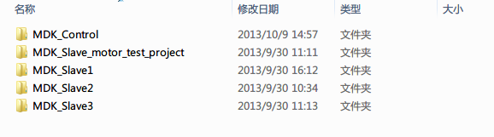
图7-1 MDK目录

宏定义
通过不同的宏定义来区分不同的工程。定义方法如下：
① 顶层宏
在MDK（Microcontroller Development Kit）工程的C/C++选项卡下有Define文本框。在这里我们定义每个工程的顶层宏，下图为Control board的定义，此处定义为CONTROL_MAIN_BOARD。
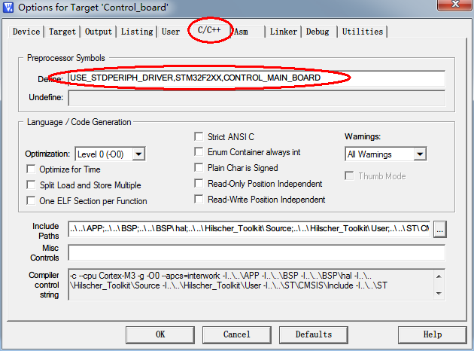
图7-1 顶层宏定义
② 二级宏
根据每个工程的不同定义二级宏，定义在最顶层的头文件stm32f2xx_conf.h中。
定义方法
每个工程使用顶层宏来扩展相应的二级宏。图7-2所示为control board定义，control board目前定义了许多FTR（feature）。每个FTR最好都加上说明，方便使用。
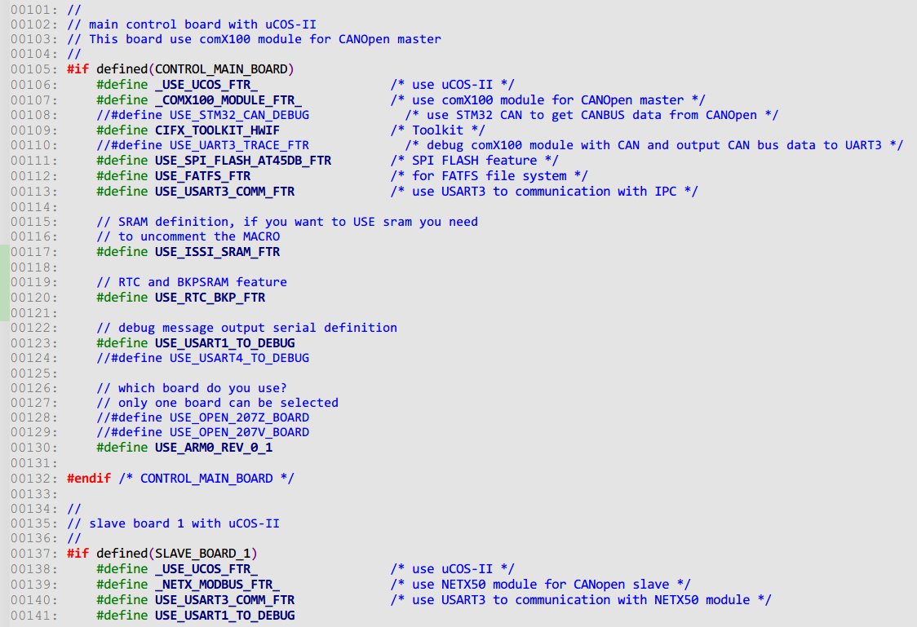
图7-2 二级宏定义方法

工程管理
由于我们有多个工程对应不同的控制板，因此需要专门的人员对这些控制板进行单独管理。每人负责一块控制板。
我们采用相同功能代码由同一人负责的方法，也就是说假如一个功能项每块控制板都需要使用，那么就由你来负责各个控制板的代码编写。
每个工程的负责人需要对相应的工程整个代码都要熟悉，需要对负责的工程进行测试、确定出错位置并将问题让相关人员解决。
此部分具体实施细则由刘工统筹。

错误管理系统
系统在运行中任何时刻都可能发生错误，我们一般都是通过打印log的方式来。考虑到我们的系统是医疗方面的，对安全性要求非常高。因此我们必须认真对待每一个错误。

错误分类

系统逻辑错误
系统逻辑错误是指程序员编写的错误功能代码，比如：程序运行到了不可能进入的路径。这种错误一般情况下都能在测试阶段发现，但有时因为程序路径很复杂，不可能全部测试到。或者就是程序员编写代码时有些路径没作处理。在我们的医疗系统中，每个程序的分支路径都必须处理，不能存在侥幸心理。一个好的程序往往是20%的正常路径代码加上80%的出错处理代码。因此我们要重视每一个程序分支路径。

硬件错误
我们使用的MCU中不仅仅包含CPU，它还包括很多外设，每个外设都有一定的自我管理功能，我们也叫它自我管理I/O系统。这些自我管理I/O系统在运行过程中可能会出现一些错误，比如：CAN总线通信错误，USART通信错误，DMA传输失败等等。
这些错误是怎么产生的呢？
我们以CAN总线错误作为例子。CAN总线协议规定了一些标准，大部分和硬件相关的都由硬件帮我们处理了，但是如果CAN总线上出现了协议规定的不能出现的错误，那么硬件也不知道怎么办了。这时就需要CPU来介入处理了。
我们应该怎么处理这些硬件错误？
硬件错误都有相应的寄存器，初始化时我们打开发生错误的中断，这样在硬件错误发生时就会产生中断，我们在中断服务程序中读取错误寄存器并进行相应的处理。所以在编写相应的驱动程序时必须把硬件提供的错误都加到代码里，根据实际情况进行处理。

系统错误（不可恢复）
上面两种错误情况经过程序的适当处理是可以恢复的。但是如果运行过程中函数指针，变量指针指向错误的地址或者堆栈溢出，这些情况一旦发生系统即发生崩溃，我们认为这是不可恢复错误。好在大部分情况下我们可以通过严格的测试在开发阶段解决掉。
一些特殊的没有解决的错误可以通过watchdog来监控，但这是最后的办法。开发阶段和测试阶段的watchdog重启必须解决掉。

错误处理
创建一个监控task专门实时查看当前系统状态，一旦发生错误即根据错误的类别进行处理。
实施细则待完成。。。

源代码编写风格
由于每个人的习惯问题，代码风格大都不一致。一个项目中如果有很多“风格”的代码，那么维护起来将是一件非常痛苦的事情。为了方便今后的代码管理，我们必须定义一套属于我们公司自己的代码风格，这样后面的人都按照此标准执行，方便代码的维护。

使用source insight编辑器编辑源代码
本小节对source insight的一些使用注意事项进行说明。

使用等宽字体
编码必须使用等宽字体，设置方法：流行的等宽字体有很多，Courier New, Consolas是比较常见的两种字体，Courier New系统自带，Consolas为商业字体，Office2010带Consolas字体，安装完Office2010系统中就会出现Consolas字体。
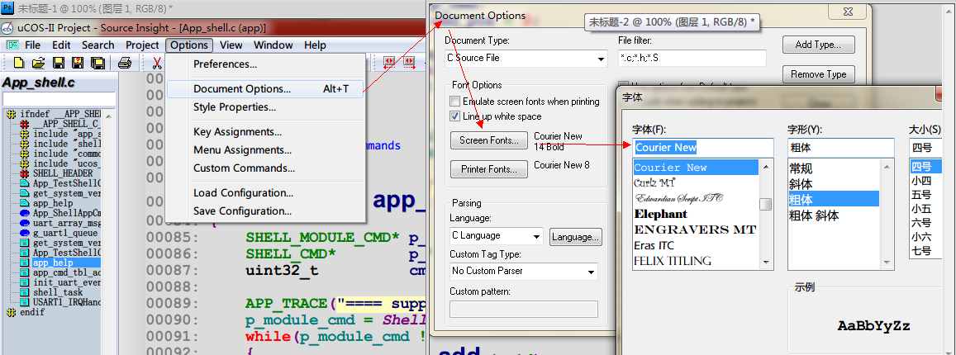
图7-1 等宽字体设置

TAB键设置
source insight TAB键宽度默认设置为4，选择Expand tabs即转成4个空格。否则为一个TAB。
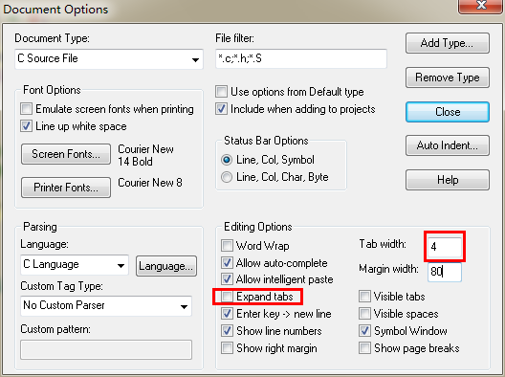
图7-2 TAB键设置选项

设置自动缩进
Source insight默认的缩进不符合我们的要求，图7-3为修改方法。
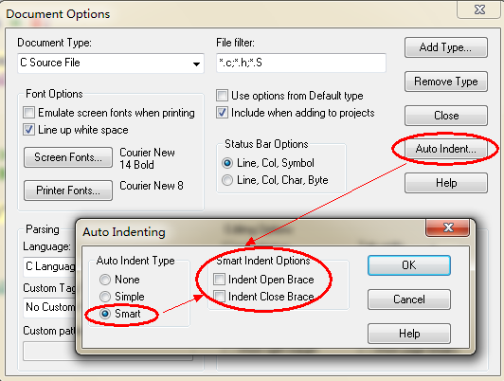
图7-3 缩进设置选项

源代码编码例子
下图为一个函数的编码风格，作为参考。
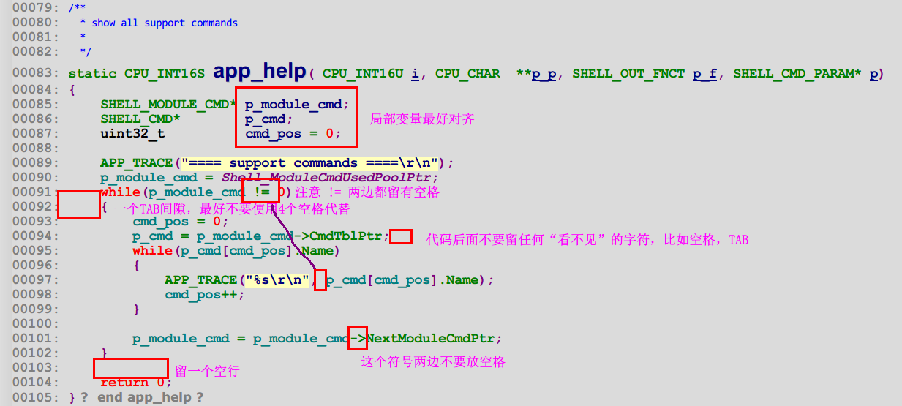

定义
上面对source insight的使用和例子有了一个基本了解，我们现在详细定义一下代码风格。
具体请阅读《华为编码规范.pdf》

硬件抽象层（HAL）API参考
本章节对ST标准库进行的二次封装进行说明。
ST官方标准库（STLIB）只对寄存器级别的操作进行了封装，使用库函数操作相应的外设比直接读写寄存器方便了许多，但是每次操作还是需要调用很多函数，不方便使用。基于此，我们对STLIB进行了二次封装。封装的主要目的是屏蔽外设驱动使用的复杂性，对应用程序提供最简单的接口。

USART串口
STM32F2xx系列有4个全功能的串口（USART）和2个普通UART，速度最高达到7.5Mbit/s。为了使用方便，我们在ST官方库的基础上对串口驱动作了进一步的封装，使得使用更加简单。
USART可以使用查询方式和DMA方式来进行数据接收和发送。查询方式简单但是效率差，大批量数据收发建议使用DMA方式。现在USART二次封装API支持DMA和USART两种方式。

查询方式

串口初始化init_usart
uint8_t init_usart(COM_TypeDef COMx, u32 baud_rate, u8 word_length, parity_mode parity,usart_mode_type usart_mode);
参数
COMx COM口序号，COM1-COM7可选
baud_rate COM口波特率
word_length 帧数据长度
parity 奇偶校验模式
usart_mode 配置串口模式，有DMA和中断方式可选
返回值
0：成功
1：失败
函数用例
例如，将USART3设置为波特率为115200,8个数据位，1个停止位，没有奇偶校验，使用中断模式。
init_usart(COM3, 115200, 8, PARITY_NONE, USART_MODE_INT);

发送数据usart_send_data
void usart_send_data(COM_TypeDef COMx, uint8_t ch);
参数
COMx COM口序号，COM1-COM7可选
ch 发送的一个字符
返回值
无
函数用例
发送字符’c’
usart_send_data (COM3, ‘c’);
还提供了一个发送字符串的函数usart_send_string
void usart_send_string(COM_TypeDef COMx, uint8_t* str);
参数
COMx COM口序号，COM1-COM7可选
str 字符串，以’\0’结尾
返回值
无
函数用例
usart_send_data (COM3, “Hello, world!\r\n”);

接收数据
在USART接收数据的中断服务程序中接收字符数据，将数据通过消息队列的形式发送到相应的应用程序中。

DMA方式
DMA相比查询方式复杂一些，初始化时需要打开相应的DMA通道，需要做到连续收发数据还要进行memory自动reload。为此我们使用了两个task专门管理USART DMA收发。
串口数据收发采用USART DMA方式框图如下。
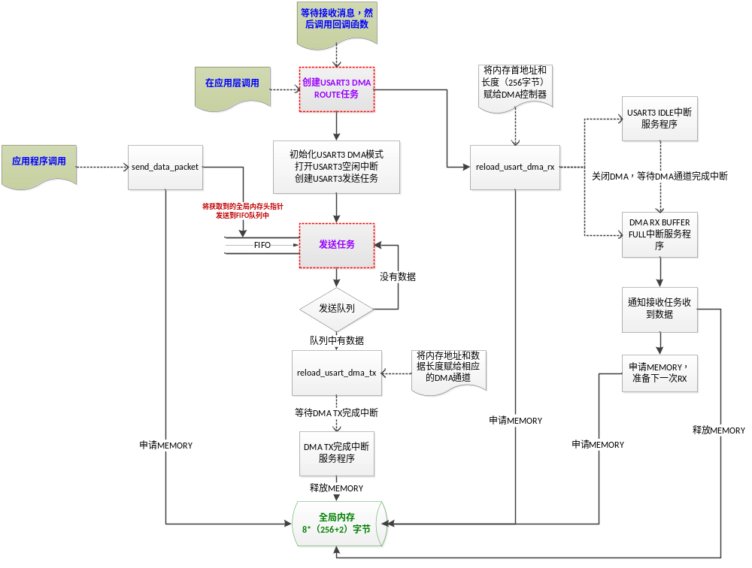
图 9-1 USART DMA实现

初始化init_usart
初始化和查询方式一样，只需要将usart_mode设置为USART_MODE_DMA即可。
函数用例：
init_usart(COM3, 115200, 8, PARITY_NONE, USART_MODE_DMA);

发送数据send_data_packet
u8 send_data_packet(u8* p_cmd, u16 cmd_len);
参数
p_cmd 待发送数据头指针
cmd_len 待发送数据长度（不要大于256字节，此参数可以设置）
返回值
0：数据成功加入DMA发送队列
1：数据发送失败
函数用例
send_data_packet(“Hello, world!\r\n”, strlen(“Hello, world!\r\n”));

接收数据init_usart_recv_callback
接收数据采用回调函数的形式。即初始化时将回调函数指针传给HAL，HAL在接收到数据时自动调用回调函数，用户只需要在回调函数中处理数据即可。
void init_usart_recv_callback(p_usart_dma_recv p_fun);
参数
p_fun 函数指针，定义为p_usart_dma_recv
typedef u8 (*p_usart_dma_recv)(u8* p_data, u16 len);
返回值
无
函数用例
init_usart_recv_callback(usart_recv_packet);

SPI
提供四个API，初始化，去初始化，发送一个byte，接收一个byte

初始化SPI
void spi_init(void)
参数：无
返回值：无

去初始化
void spi_deinit(void)
参数：无
返回值：无

发送一个字节
u16 spi_send_byte(uint8_t byte)
参数：uint8_t byte，发送的字节
返回值：u16，接收到的数据

接收一个字节
u16 spi_read_byte(void)
参数：无
返回：接收数据

SRAM

初始化
void sram_init(void)
参数：无
返回值：无

写操作（16位）
void sram_write_buffer(uint16_t* pBuffer, uint32_t WriteAddr, uint32_t NumHalfwordToWrite)
参数： pBuffer，16位的buffer地址
WriteAddr，SRAM偏移地址
NumHalfwordToWrite 写buffer长度

读操作（16位）
void sram_read_buffer(uint16_t* pBuffer, uint32_t ReadAddr, uint32_t NumHalfwordToRead)
参数： pBuffer 16位的buffer地址
ReadAddr SRAM偏移地址
NumHalfwordToRead 读buffer长度

写操作（8位）
void sram_write_byte(uint8_t* pBuffer, uint32_t WriteAddr, uint32_t NumHalfwordToWrite)
参数： pBuffer 8位的buffer地址
WriteAddr SRAM偏移地址
NumHalfwordToWrite 写buffer长度

读操作（8位）
void sram_read_byte(uint8_t* pBuffer, uint32_t ReadAddr, uint32_t NumHalfwordToRead)
参数： pBuffer 8位的buffer地址
ReadAddr SRAM偏移地址
NumHalfwordToRead 读buffer长度

comX100 CANOpen主站模块

初始化comX100 task API
void init_comX100_module_task(control_pRPDO_function* p_control_callback, u8 call_num)
参数： p_control_callback，接收到数据callback函数
call_num，RPDO的数量
返回值：void
说明：这个函数在系统启动时调用一次就行。接收到数据会调用callback函数，注意：callback函数运行在comX100 task环境下，在内部处理时应简单快速，否则可能会影响数据的接收。

发送PDO API
u8 comX100_send_packet(void* p_data, u8 TPDO_offset, u8 TPDO_num)
参数： p_data，要发送的数据buffer指针
TPDO_offset，TPDO偏移地址，这个参数需要和comX100模块配置的相对应。
TPDO_num，一次发送的PDO数据包
返回值：u8，0成功，1失败
说明：因为comX100模块的原因，如果两次填写的数据完全一样，那么，数据不会被发送，只有当两次发送的数据有差异时才会进行发送。

CAN总线

初始化
void CAN_Config(USER_CAN_TypeDef CANx)
参数： CANx 选择CAN编号，USER_CAN_1或者USER_CAN_2

发送数据
void can_send_data(USER_CAN_TypeDef CANx, uint16_t ID, uint8_t* p_data, uint8_t len)
参数： CANx 选择CAN编号，USER_CAN_1或者USER_CAN_2
ID CAN ID
p_data 待发送的数据包
len 数据包长度

接收数据
void CAN1_RX0_IRQHandler(void)
通过中断来接收数据

RTC
RTC模块包含RTC实时时钟和4KB BKSRAM（掉电数据不丢失）。

初始化
u32 rtc_init(void)
参数： 无

清空4KB SRAM
void clear_bkpsram(void)
参数： 无

写4KB BKSRAM（8位）
void write_byte_to_bkpsram(u32 add_offset, void* p_data, u32 len)
参数： add_offset BKSRAM偏移地址
p_data buffer指针
len 写长度
返回值： 无

读4KB BKSRAM（8位）
void read_byte_from_bkpsram(u32 add_offset, void* p_data, u32 len)
参数： add_offset BKSRAM偏移地址
p_data 存数据BUFFER指针
len 读长度
返回值： 无

写4KB BKSRAM（32位）
void write_u32_to_bkpsram(u32 add_offset, void* p_data, u32 len)
参数： add_offset BKSRAM偏移地址
p_data 存数据BUFFER指针
len 写长度
返回值： 无

读4KB BKSRAM（32位）
void read_u32_from_bkpsram(u32 add_offset, void* p_data, u32 len)
参数： add_offset BKSRAM偏移地址
p_data 存数据BUFFER指针
len 读长度
返回值： 无

写备份寄存器
void write_backup_reg(u8 index, u32 data)
参数： index 写寄存器序号
data 写数据
返回值： 无

读备份寄存器
u32 read_backup_reg(u8 index)
参数： index 读寄存器序号
返回值： u32 寄存器数据

设置RTC时间
void set_rtc_time(u8 second, u8 minute, u8 hour)
参数： second 秒
minute 分钟
hour 小时
返回值： 无

读RTC时间
void get_rtc_time(u8* second, u8* minute, u8* hour)
参数： second 存秒地址
minute 存分钟地址
hour 存小时地址
返回值： 无

设置RTC日期
void set_rtc_date(u32 weekday, u32 date, u32 month, u32 year)
参数： weekday 周
date 日
month 月
year 年
返回值： 无

读RTC日期
void get_rtc_date(u32* weekday, u32* date, u32* month, u32* year)
参数： weekday 存周地址
date 存日地址
month 存月地址
year 存年地址
返回值： 无

